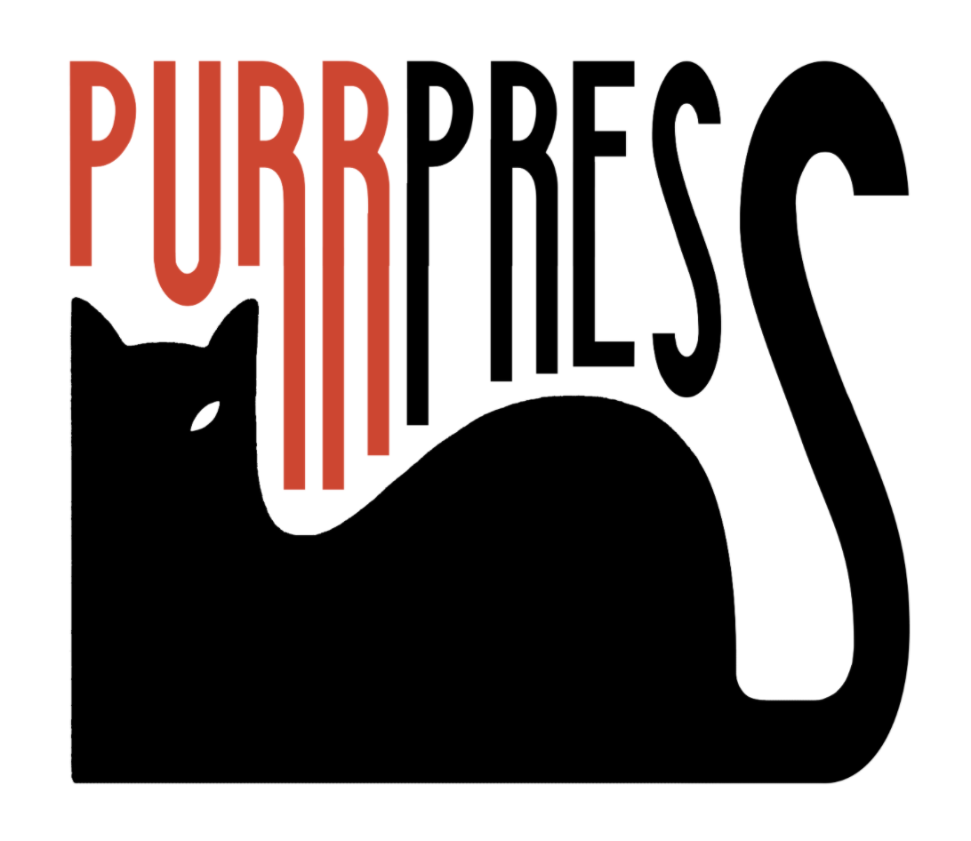
LO STRANIERO
In uscita il 25 ottobre
“Fuochi per la festa del paese”
il nuovo singolo
(La Tempesta Dischi, Pioggia Rossa Dischi/distr. ADA Music Italy)

Link: http://ada.lnk.to/fuochiperlafestadelpaese

A un mese dal singolo “A mare” Lo Straniero torna venerdì 25 ottobre con “Fuochi per la festa del paese”, secondo estratto dal nuovo album “Mazapé”. Prodotto artisticamente da Federico Dragogna, il brano prosegue la collaborazione fra le etichette La Tempesta e Pioggia Rossa Dischi.

“Fuochi per la festa del paese” è il piccolo ritratto di una famiglia che, in cerca di fortuna, si sposta da un luogo a un altro. La narrazione, a tratti cupa, è interrotta dalle luci vivaci dei fuochi d’artificio che, almeno per una sera, catturano l’attenzione di tutti.
Tra immagini potenti e simboliche, emerge il senso di rassegnazione che permea le scelte dei protagonisti: le loro vite appaiono quasi del tutto svuotate di significato, precarie e invisibili. Sullo sfondo, un mondo in declino.
Dichiara Lo Straniero: “Il brano nasce dall’esperienza personale: fin da bambini abbiamo visto arrivare nei nostri luoghi tante persone da un altrove sempre diverso, sud, Africa, est Europa ecc.. – racconta la band - I figli giocavano nelle strade di paese insieme a noi. All’inizio del brano le parole sono quelle che potrebbe utilizzare proprio un ragazzino: sembra una cronaca ma con uno sguardo puro. Ieri come oggi si tratta di storie universali, che si ripetono, abbiamo immaginato uno scenario sonoro che fosse il più possibile adatto a questa fotografia”.

Il brano mescola la dance ambient elettronica alla The Blaze al cantautorato italiano più obliquo: la chitarra classica accompagna le voci che ondeggiano fra spoken e melodia, il testo dal sapore documentaristico è incisivo come il tappeto musicalmente ibrido che lo sostiene.

“Mazapé” promette di essere il disco più umanamente geografico della band, una raccolta corale impreziosita da diversi ospiti: istantanee di un’umanità in movimento, svolta per il progetto che sceglie un nuovo approccio compositivo e di produzione, con un’attenzione particolare alle sonorità elettro-acustiche.

CREDITI
Testo: Giovanni Facelli
Musica: Lo Straniero
Produzione artistica: Federico Dragogna
Mix/mastering: Mattia Cominotto presso Greenfog Studio

LO STRANIERO
Giovanni Facelli – voce, chitarre, synth
Federica Addari – voce, piano, synth
Valentina Francini – basso, cori
Francesco Seitone – chitarre, synth, programmazioni, cori
Label: La Tempesta Dischi, Pioggia Rossa Dischi
Distribuzione: ADA Music Italy
LO STRANIERO | BIOGRAFIA
Lo Straniero nasce nella primavera del 2014. Dopo pochi mesi è tra i finalisti del Rock Contest di Controradio, dove si aggiudica il Premio De Pascale per il miglior testo con il brano "Speed al mattino", che riceve dalle mani di Cristina Donà.

Nel 2015 è tra i progetti scelti da Mtv New Generation e porta a termine il suo primo tour di 30 date, a cui segue, nel 2016, il primo album omonimo, pubblicato da La Tempesta: il disco è ben accolto dalla critica e la band chiude con un tour di quaranta date, comprese le partecipazioni a importanti festival, come il Mi Ami, Balla coi Cinghiali, NIM, A Night Like This, Alta Felicità, L’Isola in Collina.

All’inizio del 2017 Lo Straniero tiene quattro concerti a Londra, prende parte al festival itinerante La Tempesta Gira e a uno degli ultimi concerti del tour di “Inumani” dei Tre Allegri Ragazzi Morti, suonando insieme il brano “I Cacciatori”. Nel giugno 2017 partecipa con il brano “Station to Station” alla compilation tributo a David Bowie, pubblicata da Rumore a trent’anni dal primo concerto italiano.

Nell’ottobre 2018 esce “Quartiere italiano” (La Tempesta Dischi), concept album di 14 canzoni, accompagnato da un tour di oltre sessanta concerti e diversi singoli estratti, tra cui “Psicosogno” feat. Sick Tamburo, che compaiono anche nel videoclip.

Nel 2019 Lo Straniero è tra i vincitori della XXX edizione di Musicultura, dove si aggiudica il Premio Musicultura in Tour - Nuovo Imaie. Nello stesso anno esce l'EP “Quartiere italiano (Remixes)”, con la partecipazione di Godblesscomputers, Mr. Island, FiloQ, Emenél e Ale Bavo.

A dicembre 2021 la band annuncia “Ritorna Qui Tour”, nove concerti realizzati con il sostegno di Nuovo Imaie. La band si rinchiude nel proprio studio/sala prove al confine fra il Piemonte e la Liguria e produce materiale per più dischi.

A luglio 2022 esce l'album "Falli a pezzi!" (La Tempesta Dischi): il singolo "Artistico serale" resta per sei mesi nella playlist editoriale RockItalia di Spotify e al disco segue un tour di 40 date fra cui la partecipazione al Portami Via Festival con la direzione artistica di Massimo Zamboni (CCCP/CSI). Nel frattempo il gruppo inizia a lavorare sulle produzioni con Federico Dragogna e Mattia Cominotto.

Il 20 settembre 2024 esce "A mare", il primo singolo estratto dall'album "Mazapé", seguito il 25 ottobre da “Fuochi per la festa del paese”, primi frutti della collaborazione tra le etichette La Tempesta e Pioggia Rossa Dischi.
Instagram: https://www.instagram.com/_lostraniero_/

